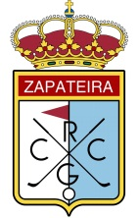
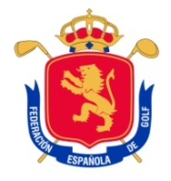
Campeonato Nacional Individual de España Femenino

1ª y 2ª categorías –

Real Club de Golf La Coruña. 30 de mayo a 2 de junio de 2013

COMITÉ DE LA PRUEBA

Dña. Mar Ruiz de la Torre Gómez de Barreda
Presidente del Comité Técnico Amateur Femenino de la Real Federación Española de Golf

D. José Antonio Salgado Martínez
Presidente del Comité de Competición del Real Club de Golf La Coruña

Dña. Macarena Campomanes Eguiguren
Vocal del Comité Técnico Amateur Femenino de la Real Federación Española de Golf

Dña. Inés Tusquets González
Vocal del Comité Técnico Amateur Femenino de la Real Federación Española de Golf

Dña. María Barreiros Cotoner
Vocal del Comité Técnico Amateur Femenino de la Real Federación Española de Golf

D. Florencio J. Martín Pérez
Director Gerente del Real Club de Golf La Coruña

Dña. Mabel Pascual del Pobil Neira
Directora Deportiva de la Real Federación Española de Golf

ÁRBITROS

Principal: D. José Ignacio Jiménez Herrero

D. Diego Portela Torres

D. Ramón Doval Sancho

D. Manuel García Mancebo

